МІНІСТЕРСТВО ОСВІТИ І НАУКИ УКРАЇНИ
Західноукраїнський національний університет

Кафедра комп'ютерних наук

Лабораторна робота №1

Виконав

Перевірив

Тернопіль
2022 рік

Тема: Прості типи даних. Базові конструкції мови Сі++

Мета:Навчитися складати алгоритми розв’язку задач у вигляді блок-схеми , ознайомитися з простими типами даних та базовими конструкціями мови Сі++, оволодіти практичними навичками складання ,введення , редагування і виконання найпростіших діалогових програм.

Завдання:скласти алгоритм у вигляді блок-схем для задач які наведено нижче (обрати по три задачі з мкожного десятка за правилом встановленим викладачем) та написатипрограми для їх розвязання мовою програмування Сі++. Виконати звіт до лабораторної роботи який вміщує створені блок-схеми та програми.

Теоретичні відомості: Здатність управляти програмним потоком дозволяє робити вибіркове виконання окремих ділянок коду, а це дуже цінна особливість програмування. Оператор вибору if дозволяє нам виконувати чи не виконувати певні ділянки коду ,в залежності від того чи є істинним чи хибним умова цього оператора. Одне з найважливіших призначень оператора вибору if так це те, що він дозволяє програмі зробити дію на вибір, в залежності від того, які дані запровадив користувач. Банальний приклад використання if - Це перевірка введеного користувачем пароля, якщо пароль правильний, програма дозволяє користувачеві зробити якусь дію, якщо пароль введено неправильний, то програма не дозволить користувачеві отримати доступ до обмежених ресурсів.

Завдання 12: Одержати роздруківку усіх парних чисел від 1 до 1000.
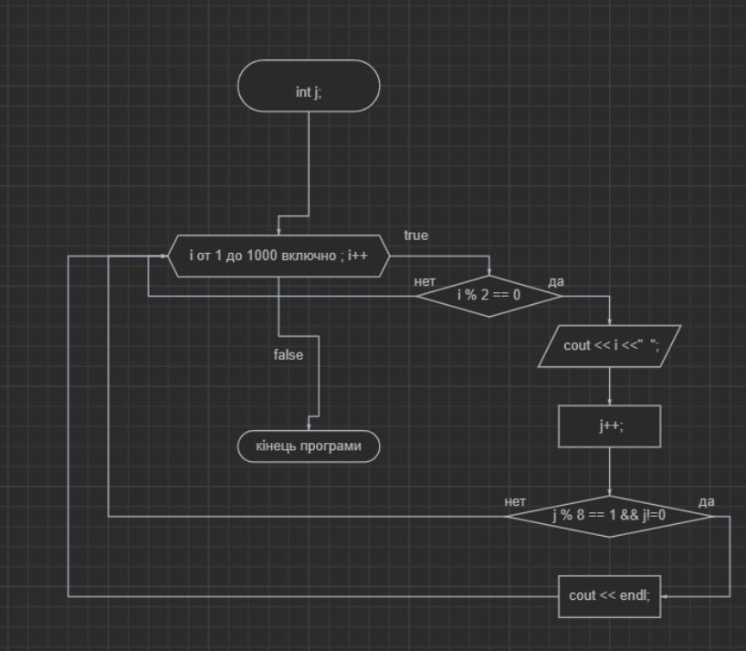
Код: #include <iostream>
#include <Windows.h>

using namespace std;

void main()
{
SetConsoleCP(1251);
SetConsoleOutputCP(1251);
int j = 1;
for (int i = 1; i <= 1000; i++)
{
if (i % 2 == 0)
{
cout << i << " ";
j++;
if (j % 8 == 1 && j != 0)
{
cout << endl;
}
}
}
}
Контрольні приклади: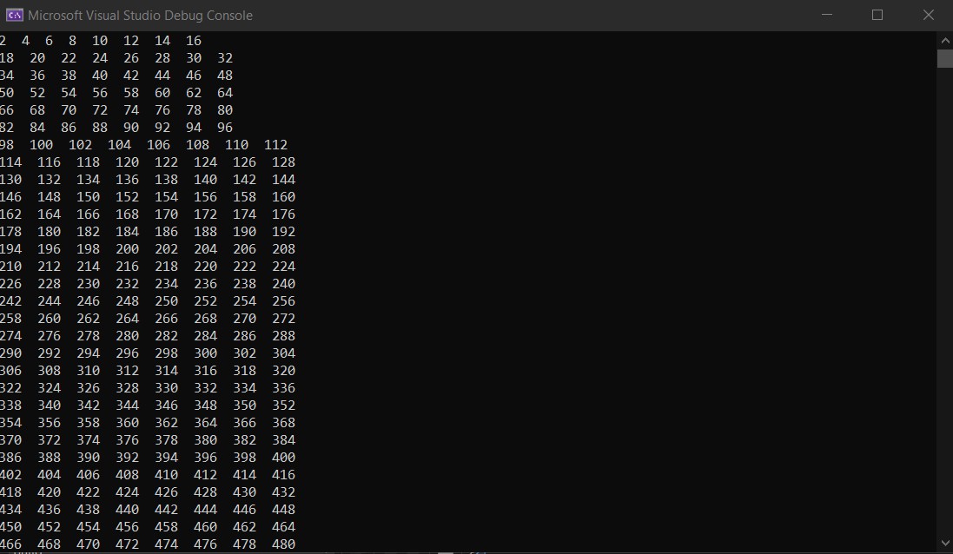
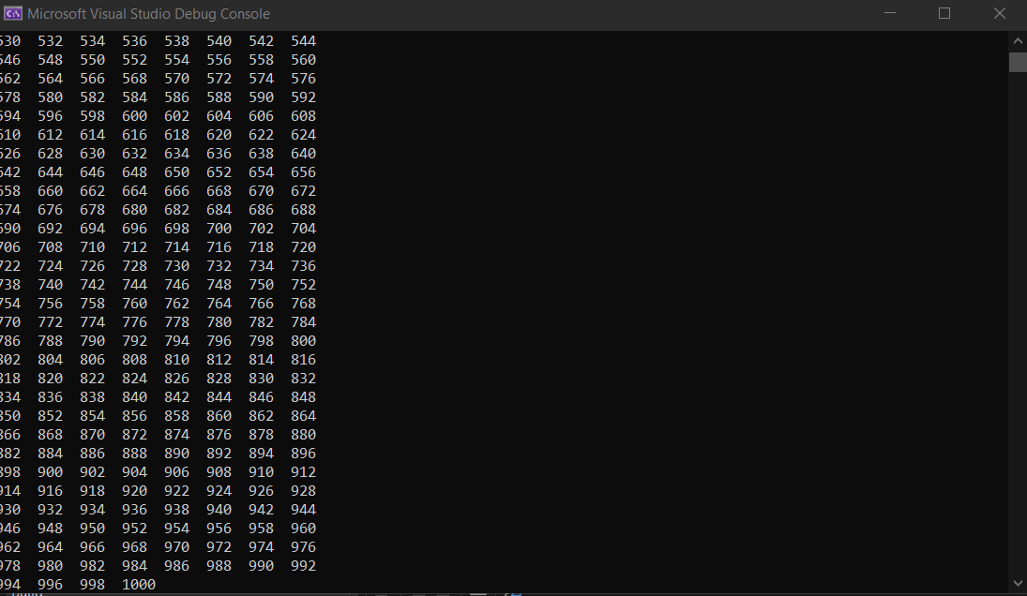
Висновок: На цій лабораторній роботі ми навчитися складати алгоритми розв’язку задач у вигляді блок-схеми , ознайомитися з простими типами даних та базовими конструкціями мови Сі++, оволодіти практичними навичками складання ,введення , редагування і виконання найпростіших діалогових програм.

